**Conceptes que necessiten contextualització:**

**Atomístic neural networks:**

Tipus de models usats en la química quàntica que es separen en 2 categories, *“description based”* en la qual li donem com a entrada una representació del sistema com ara ASCF i *“end-to-end”* que nomes usa el numero atòmic i la posició en l’espai.

Aplicació practica d’aquest tipus de NN

<https://pubs.acs.org/doi/10.1021/acs.jcim.9b00994>

**Estructura dels models:**

**Figura 1:** Estructura bàsica del funcionament del SchNetPack

El treball separa la tasca en dos etapes, la representació i la predicció, la primera te la funció de a partir de la posició i el numero atòmic formular una representació per a constituir la entrada per la segona i aquesta te el rol de aplicar el model un atomístic.

La primera etapa consta de dos possibles una de cada un dels tipus mencionats anteriorment , wACSF (description based) i SchNet (end-to-end)

**wACSF:**

També referida com a “Behler−Parrinello network potentials” esta demostrat que es molt efectiva per representar varies molècules de petites dimensions i es molt usada en aquest camp. Es una representació que es calcula prèvia al entrenament/predicció del model així que es molt útil quan no es disposa de meses dades per entrenar el model ja que li dona part de la feina feta. Però alhora fa els models menys generalitzables ja que la funció es fixe i no deixa llibertat a la xarxa neuronal.

Sense entrar en massa detall del funcionament d’aquesta representació per àtom comprova per els àtoms adjacents les posicions (radial symetry functions) i els angles entre ells (angular symetry functions) i convina aquesta informació així generant uns valors per a poder representar la seva situació en l’espai.

**SchNet:**

Es una DNN que aprèn a representar els sistemes a partir de un entrenament, aquesta busca seguir correctament les lleis físiques.

La estructura de les capes del model es la següent:

**Figura 2:** Arquitectura de SchNet obtinguda del paper: <https://proceedings.neurips.cc/paper/2017/file/303ed4c69846ab36c2904d3ba8573050-Paper.pdf>

**Explicació breu de les capes:**

En el paper actual les 4 capes en color blau clar no estan i les outputs del les capes de interacció son les que s’envien al model atomístic com es veu en la figura 1. Tot i això utilitzo aquesta representació donat que va molt be per explicar l’arquitectura de les capes de interaction.

* Embeding: genera un vector de features per cada àtom Z, es va adaptant durant l’entrenament
* Dense: capa on totes les neurones estan connectades amb totes les de la capa anterior
* Imagen que contiene objeto, reloj

  Descripción generada automáticamenteAtom-wise: capes denses però la W i b son independents dels àtoms que s’estan tractant. Es a dir que s’apliquen els mateixos valors de W i b a tota la capa
* Shifted Softplus: Una capa definida per la següent funció
* Imagen que contiene Logotipo

  Descripción generada automáticamenteContinuous-filter Convolution [[1]](https://proceedings.neurips.cc/paper/2017/file/303ed4c69846ab36c2904d3ba8573050-Paper.pdf): en lloc de utilitzar filtres discrets com ho faria normalment les capes de convolucions n’usa un de continu, això es tradueix a una generació de *features* mes adequada en espais no regulars.

**W** sent el pes general en la capa i **nbh(i)** els àtoms (**j**) adjacents a **i**

* Interaction: incorpora la resta de capes explicades.

**Blocs predictors:**

**Exemple de funcionament:**

<https://github.com/atomistic-machine-learning/schnetpack>

# ANALISIS “STATE OF THE ART”:

## Introducció:

Abans de profunditzar en els diversos treballs seleccionats, és essencial establir alguns

conceptes fonamentals de les simulacions de dinàmica molecular.

El sistema de molècules sota investigació pot consistir tant de àtoms com de molècules mes complexes i pot variar en mida, des de pocs àtoms fins a proteïnes senceres o fins i tot estructures més grans.

Els atributs del sistema inclouen factors com el nombre de partícules en el sistema, la mida i la forma de les molècules, les condicions de temperatura i pressió i les forces d’interacció entre les molècules.

## Diagrama Descripción generada automáticamenteSchNetPack:

SchNetPack és una llibreria de codi obert en Python (basada en Pytorch) que proporciona un “framework” modular per a l’entrenament i implementació de XN per a simulacions de DM.

*Figura 1: Estructura bàsica dels blocs de representació i predicció*

### Bases de dades:

SchNetPack disposa de diverses classes que permeten accelerar el procés d’entrenament i validació dels models, aquestes classes descarreguen i estructuren les dades en una base de dades SQLite amb l’ajuda del paquet ASE[8]. Actualment pot processar les següents bases de dade:

* QM9: 133 885 molècules orgàniques, amb fins a 9 àtoms pesats de C, O, N i F.
* ANI1: 20 milions de conformacions per a 57 454 molècules orgàniques de C, O i N.
* ISO17: 129 isòmers de C7O2H10 amb 5000 geometries inestables.
* MD17: 8 molècules orgàniques amb 500 mil entrades (de mitja) per cada una.
* MaterialsProject: dades respecte la cristal·lització de àtoms fins al numero atòmic 94.

També proporciona classes per a alimentar les dades al model durant l’entrenament i per a la realització d’aquest. Controla l’entrenament, validació, copies de seguretat entre altres funcionalitats.

*Figura 2: Estructura de les classes per gestionar bases de dades i entrenament dels models.*

### Models:

Els models que proporciona SchNetPack es divideixen en dos etapes, la representació i la predicció. La primera etapa consisteix de dos possibles mètodes de representació dels sistemes de molècules, wACSF i SchNet. Aquests sistemes estan compostos per n àtoms que son descrits per el seu numero atòmic Z i la seva posició R.

* 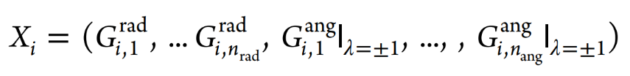(w)ACSF: o “Weighted Atom-Centered Symmetry Functions”, es una representació “descriptor-based” es a dir una representació que es calcula prèvia a l’entrenament del model això les fa especialment bones en casos on les dades disponibles per l’entrenament no son suficients per a entrenar una representació “end-to-end”. Esta basat en la combinació de RSFs o “Radial Symmetry Functions” i ASFs o “Angular Symmetry Functions” . Les RSFs es calculen a partir del sumatori de les distancies entre l’àtom que es busca representar i els àtoms que entren dintre de la distancia màxima que es considera rellevant. Aquestes distancies se’ls assigna un pes seguint una funció determinada. Les ASFs com en les RSFs tenen en compte els àtoms veïns del tractat però en el cas de les ASFs el sumatori considera l’angle entre els àtoms i no les distancies.

*Formula de (w)ACSF on Grad es el resultat de RSFs i Gang el de ASFs.*

* 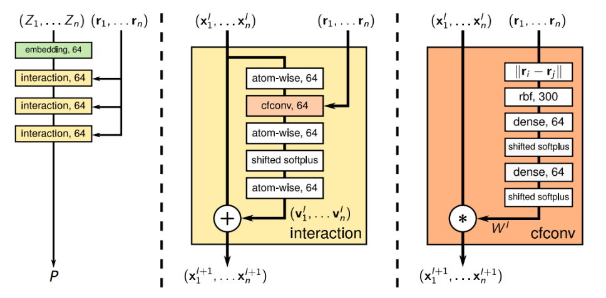SchNet: es una representació “end-to-end”, això comporta que aprèn a representar el sistema molecular mitjançant l‘entrenament d’una “deep neural network” o DNN. La estructura d’aquesta es la següent (*Figura 3*):

*Figura 3: Estructura de la DNN utilitzada per la representació SchNet*

Primer te una capa de “embedding” que es responsable de generar un “feature vector” Xi a partir de cada tipus de àtom Zi, la dimensió d’aquest vector ve donada per F. Aquesta capa s’inicialitza aleatòriament i es va adaptant durant l’entrenament.

El segon component son els “interaccion blocks”

**TorchMD:**

TorchMD és un marc de treball de deep learning per a simulacions de MD. Està construït sobre PyTorch i ofereix una sèrie d'eines i models per simular eficientment el comportament de les molècules en entorns complexos.

TrochMD parteix de la representació implementada en SchNet.  A partir d’aquí fa una predicció pròpia usant eines especifiques implementades en Pytorch (paral·lelisme, capes, GPU, ...). Per a l’entrenament usa el framework “Pytorch Lightining” ].Per acabar aquest treball destaca en les aplicacions i resultats que presenta, du a terme 4 experiments:

* + Comparació dels resultats amb ACEMD3
  + Entrenament i avaluació en la base de dades QM9
  + Demostració de la utilitat del model end-to-end (SchNet)
  + Coarse-Graning (baix nivell de detall) en sistemes de “proteine folding”

**DeePMD-kit:**

Es un paquet de programari de codi obert que utilitza DNN per a la construcció de potencials d'interacció atòmica es a dir és capaç de predir les forces i les energies que actuen sobre els àtoms d'un sistema en funció de la seva configuració espacial. Aquest treball esta enfocat a la simulació de TiN el qual una estructura cristal·lina cúbica (que per tant no s’adhereix gaire a l’objectiu del treball).

Segueix un funcionament similar a SchNet en el que es defineixen uns descriptors, a partir d’una funció que te en compte tant les coordenades com altres factors s’obtenen uns valors els quals passen per una capa de embedding NN que s’ocupa d’acabar de filtrar-los i per acabar es tornen a combinar amb les coordenades per constituir els descriptors que s’utilitzaran per la predicció.

El treball també entra en detall de el software usat per a generar les dades d’entrenament el qual es CALPHAD, Thermo-Calc 2021b i TCTI3 (en aquest no explica el funcionament intern d’aquests softwares però pot ser útil poder consultar-los en cas de necessitar generar dades)

Per acabar fa una sèrie de tests on compara el model NNP amb el software MEAM (el mètode establert actualment per fer aquest tipus de simulacions) i observa que NNP obté resultats molt similars a MEAM amb un cost i una eficiència molt menor per tant fent el mètode un èxit en aquest camp.

1. **Bibliografia:**

[1] - Frenkel, Daan, and Berend Smit. **Understanding Molecular Simulation from Algorithms to Applications.** *Academic Press*, 2002.

[2] - Braun, Efrem, et al. **Best Practices for Foundations in Molecular Simulations [Article v1.0]. Living** *Journal of Computational Molecular Science*, vol. 1, no. 1, 2019

[3] - M. P. Allen and D. J. Tildesley. **Computer Simulations of Liquids.** *Oxford University Press*, 2002

[4] - J. Chem. Theory Comput. 2022, 18, 4, 2479–2493, Publication Date:March 8, 2022

[5] - K. T. Schütt, P. Kessel, M. Gastegger, K. A. Nicoli, A. Tkatchenko, and K.-R. Müller. **SchNetPack:** **A Deep Learning Toolbox For Atomistic Systems**. *Journal of chemical theory and computation*, 2019, 15, 448-455.

[6] - Stefan Doerr, Maciej Majewski, AdriàPérez, Andreas Krämer, Cecilia Clementi, Frank Noe, Toni Giorgino, and Gianni De Fabritiis. **TorchMD: A Deep Learning Framework for Molecular Simulations**. *Journal of chemical theory and computation*, 2021, 17, 2355−2363.

[7] - Takeru Miyagawa, Kazuki Mori, Nobuhiko Kato , Akio Yonezu. **Development of neural network potential for MD simulation and its application to TiN.** *Computational Material Sciencie*, 15 April 2022, 111303.

[8] - Larsen, A. H.; Mortensen, J. J.; Blomqvist, et al. **The atomic simulation environmenta Python library for working with atoms.** *Journal Phys: Condens. Matter*, 2017, 29, 273002.

**https://paperswithcode.com/dataset/md17#:~:text=MD17%20(Molecular%20Dynamics%2017),trajectories%20of%20eight%20organic%20molecules.**